TRƯỜNG ĐẠI HỌC THỦY LỢI

KHOA CÔNG NGHỆ THÔNG TIN
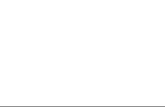


BÀI TẬP LỚN

HỌC PHẦN: HỌC MÁY

ĐỀ TÀI: BANKNOTE AUTHENTICATION

Giáo viên hướng dẫn: Nguyễn Huy Đức

Sinh viên/nhóm sinh viên thực hiện:

1.Trần Việt Phương - 62THNB – 2051063533 (NT)

2.Đỗ Quốc Hưng - 62THNB - 2051063550

3.Mai Văn Từ - 62THNB - 2051063458

Hà Nội, năm 2022

MỤC LỤC
Phần 1: Tổng quan
1. Giới thiệu về học máy
2. Trình bày phương pháp học máy được sử dụng trong bài tập lớn
3.Trình bày bài toán
Phần 2: Thực nghiệm
1.Mô tả tập dữ liệu
2. Mô tả cách giải bài toán bằng phương pháp học máy
3. Đánh giá mô hình
4. Mô tả các chức năng của chương trình

Phần 1: Tổng quan

- Giới thiệu về học máy
- Học máy (tiếng Anh: machine learning) là một lĩnh vực của trí tuệ nhân tạo liên quan đến việc nghiên cứu và xây dựng các kĩ thuật cho phép các hệ thống "học" tự động từ dữ liệu để giải quyết những vấn đề cụ thể.
- Lịch sử và vai trò của machine learning
- Machine learning dần nổi lên như một minh chứng cho cuộc cách mạng công nghiệp lần thứ tư, sau động cơ hơi nước, năng lượng điện và công nghệ thông tin. Trí tuệ nhân tạo đã và đang trở thành nhân tố cốt lõi trong các hệ thống công nghệ cao. Thậm chí, nó đã len lỏi vào hầu hết các lĩnh vực của đời sống mà có thể chúng ta không nhận ra.
- Ứng dụng nổi bật:
+ Xe tự hành của Google và Tesla
+ hệ thống tự tag khuôn mặt trong ảnh của Facebook
+ trợ lý ảo Siri của Apple
+ hệ thống gợi ý sản phẩm của Amazon
+ hệ thống gợi ý phim của Netflix
+ hệ thống dịch đa ngôn ngữ Google Translate,
+ máy chơi cờ vây AlphaGo
+ và gần đây là AlphaGo Zero của Google DeepMind,... chỉ là một vài ứng dụng nổi bật trong vô vàn những ứng dụng của trí tuệ nhân tạo.
- Những năm gần đây, sự phát triển của các hệ thống tính toán cùng lượng dữ liệu khổng lồ được thu thập bởi các hãng công nghệ lớn đã giúp machine learning tiến thêm một bước dài. Một lĩnh vực mới được ra đời được gọi là học sâu. Deep learning đã giúp máy tính thực thi những việc vào mười năm trước tưởng chừng là không thể: phân loại cả ngàn vật thể khác nhau trong các bức ảnh, tự tạo chú thích cho ảnh, bắt chước giọng nói và chữ viết, giao tiếp với con người, chuyển đổi ngôn ngữ, hay thậm chí cả sáng tác văn thơ và âm nhạc

- Học có giám sát và không giám sát
Tham số | Học máy có giám sát | Học máy không giám sát
Các thuật toán dữ liệu đầu vào | được đào tạo bằng cách sử dụng dữ liệu có nhãn. | Các thuật toán được sử dụng để chống lại dữ liệu không được gắn nhãn
Phương pháp | đơn giản | tính toán phức tạp
Độ chính xác | chính xác Cao | Kém chính xác

- Trình bày phương pháp học máy được sử dụng trong bài tập lớn
Perceptron
  - Ý tưởng cơ bản của PLA:
+ xuất phát từ một nghiệm dự đoán nào đó,
+ qua mỗi vòng lặp, nghiệm sẽ được cập nhật tới một ví trí tốt hơn
+ cập nhật dựa trên việc giảm giá trị của một hàm mất mát nào đó.
  - G/S ma trận chứa các điểm dữ liệu:
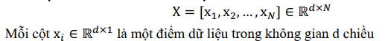
  - G/S các nhãn của mỗi điểm dữ liệu được lưu trong một véc tơ hàng
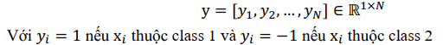
  - G/S, tại một thời điểm, ta tìm được đường boundary là đường phẳng có phương trình:
  - Như vậy, các điểm nằm về cùng một phía so với đường thẳng làm cho 𝑓w(x) mang cùng dấu. Các dấu này tương ứng với nhãn 𝑦 của mỗi lớp
  - Để đơn giản, ta làm việc với trường hợp mỗi điểm dữ liệu chỉ có hai chiều (d=2)
  - G/S đường thẳng 𝑤1𝑥1 + 𝑤2𝑥2 + 𝑤0 = 0 là nghiệm cần tìm như hình:

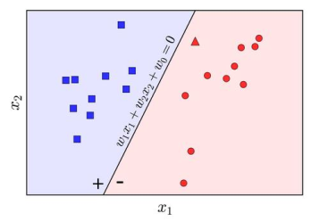
  - Như vậy, các điểm nằm về cùng một phía so với đường thẳng làm cho 𝑓w(x) mang cùng dấu
Các dấu này tương ứng với nhãn 𝑦 của mỗi lớp
  - Vậy, nếu tìm được w (nghiệm của bài toán Perceptron) và một điểm x chưa có nhãn, ta có thể xác định class của nó bởi:
  - Hay:
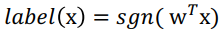
  - Hàm mất mát:
+ Trong không gian hai chiều, giả sử đường thẳng 𝑤1𝑥1 + 𝑤2𝑥2 + 𝑤0 = 0 được cho như:
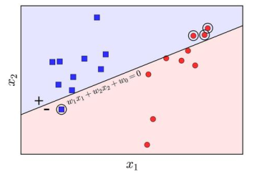
Hàm mất mát đơn giản nhất chúng ta nghĩ đến là hàm đếm số lượng các điểm bị phân loại sai (misclassied) và tìm cách tối thiểu hàm số này:
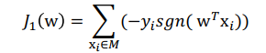
M: số điểm phân lớp bị lỗi
  - Thuật toán Perceptron:
1. Tại thời điểm t = 0, chọn ngẫu nhiên một vector hệ số w0
2. Tại thời điểm t, nếu không có điểm dữ liệu nào bị phân lớp lỗi, dừng thuật toán.
3. Giả sử xi là một điểm bị phân lớp lỗi. Cập nhật
Wt+1 = wt + yi . xi
4. Thay đổi t = t + 1 rồi quay lại Bước 2

Cross Validation
Cross validation là một phương pháp thống kê được sử dụng để ước lượng hiệu quả của các mô hình học máy. Nó thường được sử dụng để so sánh và chọn ra mô hình tốt nhất cho một bài toán. Kỹ thuật này dễ hiểu, dễ thực hiện và cho ra các ước lượng tin cậy hơn so với các phương pháp khác. Trong bài này ta sẽ tìm hiểu về kỹ thuật cross validation với k-fold.
K-fold cross validation
Tham số quan trọng trong kỹ thuật này là k, đại diện cho số nhóm mà dữ liệu sẽ được chia ra. Vì lý do đó, nó được mang tên k-fold cross-validation. Khi giá trị của k được lựa chọn, người ta sử dụng trực tiếp giá trị đó trong tên của phương pháp đánh giá. Ví dụ với k=10, phương pháp sẽ mang tên 10-fold cross-validation.
Kỹ thuật này thường bao gồm các bước như sau:
- Xáo trộn dataset một cách ngẫu nhiên
- Chia dataset thành k nhóm
- Với mỗi nhóm:
3.1 Sử dụng nhóm hiện tại để đánh giá hiệu quả mô hình
3.2 Các nhóm còn lại được sử dụng để huấn luyện mô hình
3.3 Huấn luyện mô hình
3.4 Đánh giá và lưu lại kết quả
4. Lựa chọn mô hình có kết quả tốt nhất

3 .Trình bày bài toán

- Tên bài toán: Banknote authentication
+ Dữ liệu được trích xuất từ ​​hình ảnh được chụp để đánh giá quy trình xác thực cho tiền giấy
+ Nguồn: Volker Lohweg (University of Applied Sciences, Ostwestfalen-Lippe, volker.lohweg '@' hs-owl.de)
+ Thông tin về tập dữ liệu: Dữ liệu được trích xuất từ ​​hình ảnh được lấy từ các mẫu vật giống tiền giấy giả và thật. Để số hóa, một máy ảnh công nghiệp thường được sử dụng để kiểm tra bản in đã được sử dụng. Công cụ Wavelet Transform đã được sử dụng để trích xuất các tính năng từ hình ảnh.

- Input: Các thông số bao gồm :
+ Variance: phương sai của hình ảnh được biến đổi Wavelet
+ Skewness: độ lệch của hình ảnh được biến đổi Wavelet
+ Curtosis: hình ảnh được biến đổi Wavelet
+ Entropy: entropy của hình ảnh

- Ouput: Class ( 0: tiền giả , 1: tiền thật )

- Tóm tắt công việc thực hiện của bài toán:

+ Dựa vào mẫu dữ liệu có sẵn, xây dựng ma trận đầu vào và ma trận kết quả
+ Chia tập dữ liệu thành 2 phần:
70% dùng để huấn luyện
30% dùng để kiểm tra
+ Áp dụng phương pháp Preceptron, Cross Validation với 70% dữ liệu dùng để huấn luyện
+ Sử dụng mô hình đã chọn để thực hiện dự đoán xác thực tiền giấy
+ Đánh giá mô hình dựa trên các độ đo: accuracy, precission, recall, F1-score,…

Phần 2: Thực nghiệm

- Mô tả tập dữ liệu của bài toán

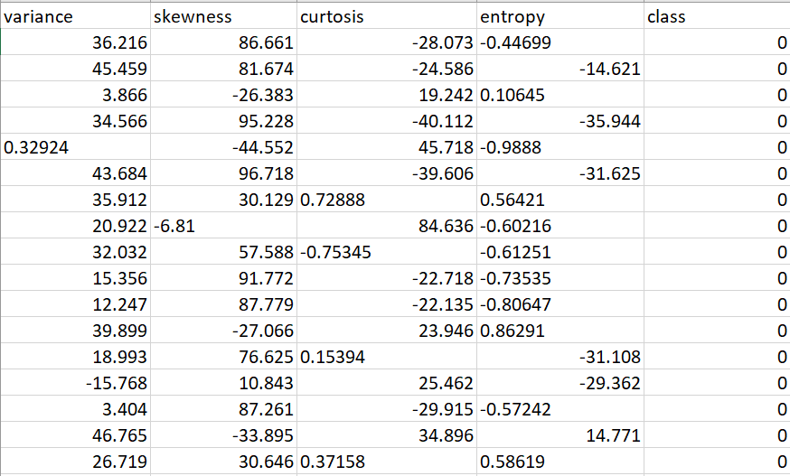

  - Tập dữ liệu bao gồm 1372 mẫu dữ liệu
  - Mỗi mẫu dữ liệu bao gồm 5 thuộc tính (variance, skewness, curtosis, entropy, class)
  - Thông tin các thuộc tính:
+ Variance: phương sai của hình ảnh được biến đổi Wavelet
+ Skewness: độ lệch của hình ảnh được biến đổi Wavelet
+ Curtosis: hình ảnh được biến đổi Wavelet
+ Entropy: entropy của hình ảnh
+ Class ( 0: tiền giả , 1: tiền thật )

  - Ma trận dữ liệu X là ma trận có 4 cột (thuộc tính) và 1372 hàng (mẫu dữ liệu)
  - Ma trận Y là ma trận có 1 cột và 1372 hàng ( tương ứng với các mẫu dữ liệu trong X)

- Mô tả cách giải bài toán bằng phương pháp học máy
  - Cross validation
+ Chia toàn bộ tập dữ liệu huấn luyện thành k phần (phương pháp k-fold cross validation).
+ Chọn ngẫu nhiên k-1 phần làm training data, 1 phần còn lại làm test data. Sử dụng phương pháp học máy đã lựa chọn trên tập training data và test data để xây dựng và đánh giá mô hình. Bước 2 này được làm k lần.
+ Lựa chọn mô hình có kết quả tốt nhất
Ví dụ:
Bước 1: Chia tập dữ liệu thành 3 tập A, B, C.
Bước 2: Huấn luyện và đánh giá mô hình trên tập training data và test data.
- Lần 1: training data: A, B; test data: C.
- Lần 2: training data: A, C; test data: B.
- Lần 3: training data: B, C; test data: A.
Trong 3 lần trên, lần nào có kết quả tốt nhất thì mô hình huấn luyện của lần đó được chọn làm mô hình dự đoán cho dữ liệu mới.

  - Dùng phương pháp Perceptron để xây dựng mô hình trên tập dữ liệu mới

- Đánh giá mô hình
  - Phân tích kết quả của chương trình:
Cross validation:
+ Tỉ lệ dự đoán đúng: 68.45 %
+ Tỉ lệ dự đoan sai: 31.55 %
Perceptron:
+ Tỉ lệ dự đoán đúng: 97.92 %
+ Tỉ lệ dự đoan sai: 2.08 %

  - Đánh giá mô hình:
+Accuracy: 0.97
+ Precision: 0.98
+ Recall: 0.96
+ F1: 0.97

- Mô tả các chức năng của chương trinh
  - Giao diện đồ họa:

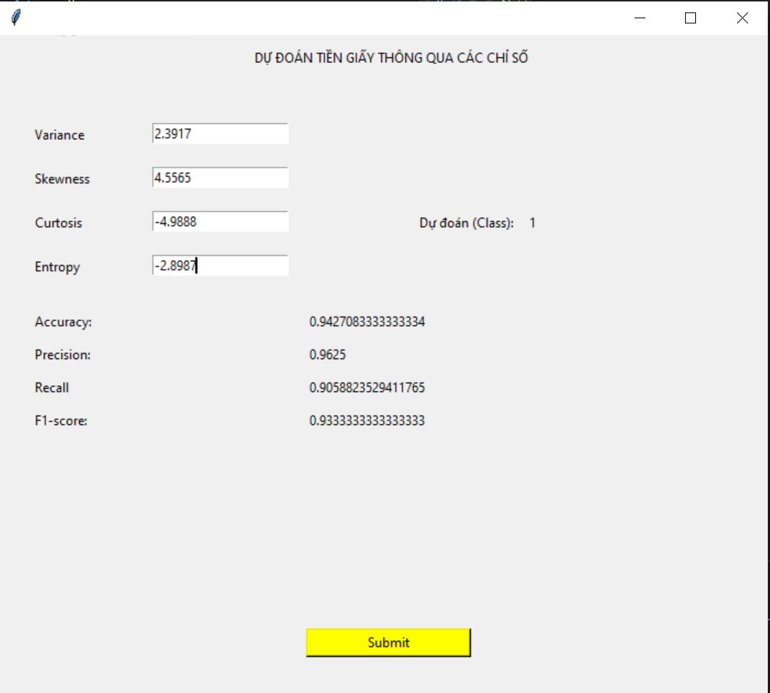

Kết luận

  - Đã xây dựng thành công mô hình dự đoán xác thực tiền giấy theo phương pháp Cross validation, Perceptron.
  - Đánh giá được khả năng dự đoán của mô hình theo accuracy, presision, recall, F1
Tài liệu tham khảo

- Slide bài giảng
- http://scikit-learn.org/

